Inställningar innan match

Ta fram klockan. Sätt den på laddning. Slå på strömbrytaren. Tryck ”Ny period/avsluta”
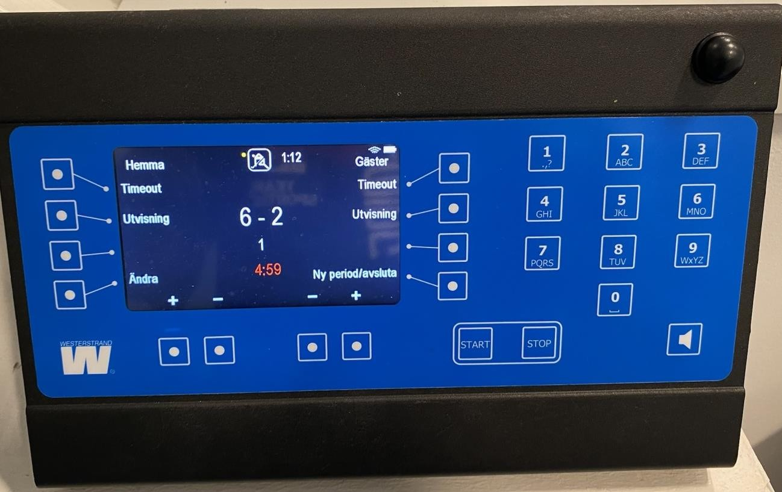

Välj ”Sportinställningar” och därefter ”Innebandy”.
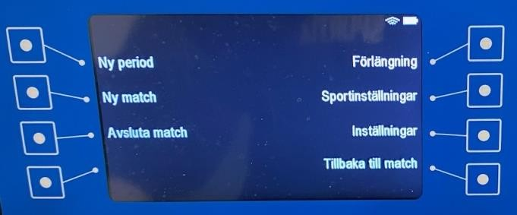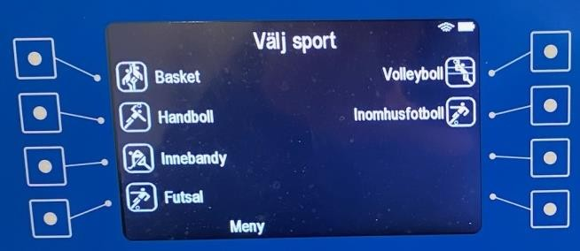

Kontrollera att rätt tider är inställda. 5 min paus för ungdomslag och 10 min för junior/senior, i övrigt samma inställningar. Därefter tryck ”Ok” och bekräfta med ”Ok” igen.
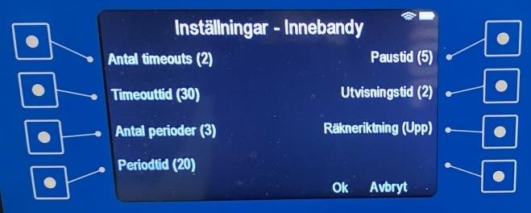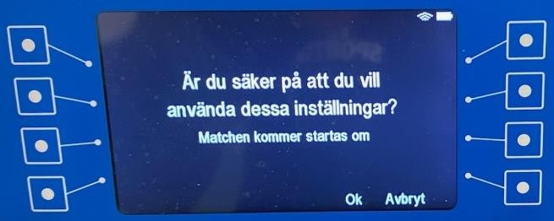

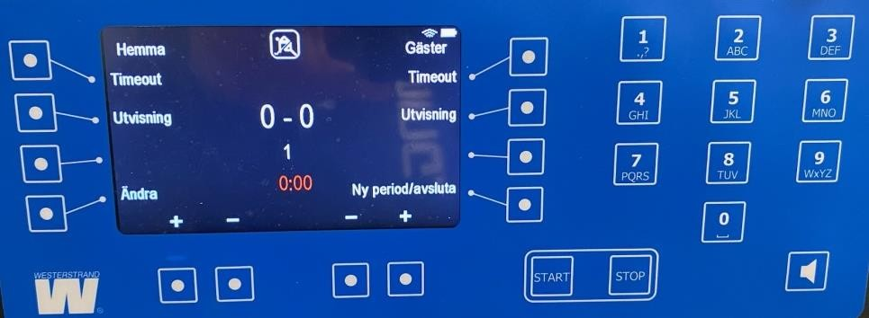

Tryck på ”Start” vid första tekningen, tryck ”Stop” vid mål och vid domarens tecken.
Stoppa klockan vid varje avbrott i spelet. Starta klockan när bollen slås.
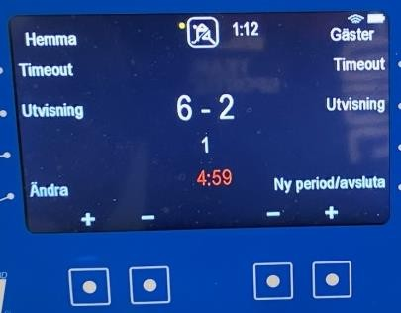

Vid mål (Görs i samband med att klockan sätts igång vid tekning efter mål):
Knappa in + för det lag som gjort mål H/G. Om man gör fel är det bara att trycka minus.
När perioden är slut ljuder ”Hesa Fredrik” automatiskt. Efter en stund börjar klockan att räkna ner paustiden (rör ingenting). När domaren blåser till spel för nästa period – tryck stopp. Tavlan visar då automatiskt nästa period. Tryck på ”Start” vid tekningen.
Timeout:
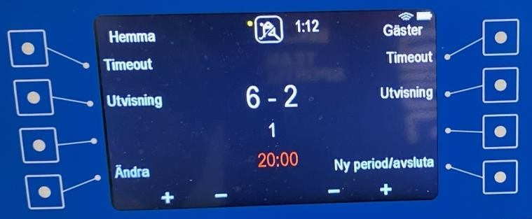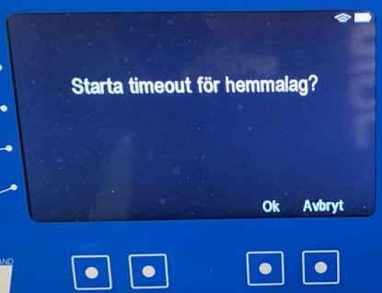

Vid timeout, tryck ”Timeout” för Hemma eller

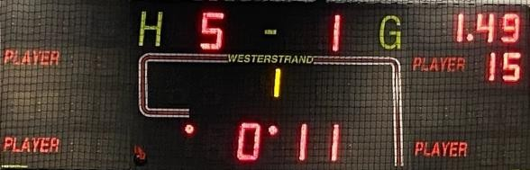
Gäster, bekräfta med ”Ok” på domarens signal. Tavlan börjar då automatiskt att räkna ner 30 sek, ge signal och därefter återgå till matchtid. Genomförd timeout markeras på
matchtavlan med prick bredvid klockan för hemma/gäster.

Biträd protokollföraren (meddela bl a när det är 1 minut kvar av perioden). OBS! Sekretariatet ska vara neutralt. Samarbeta med domarna.

Utvisning:

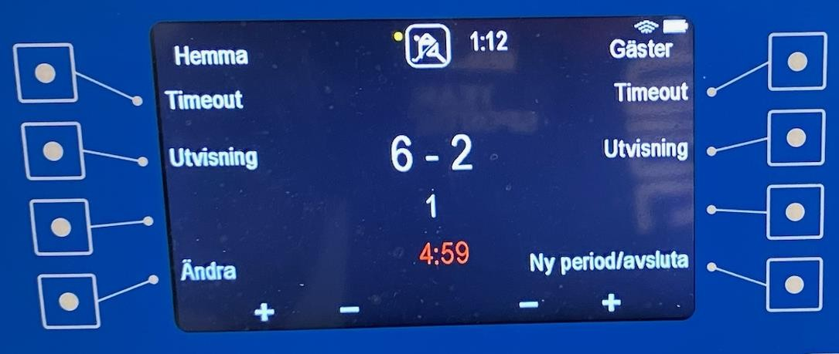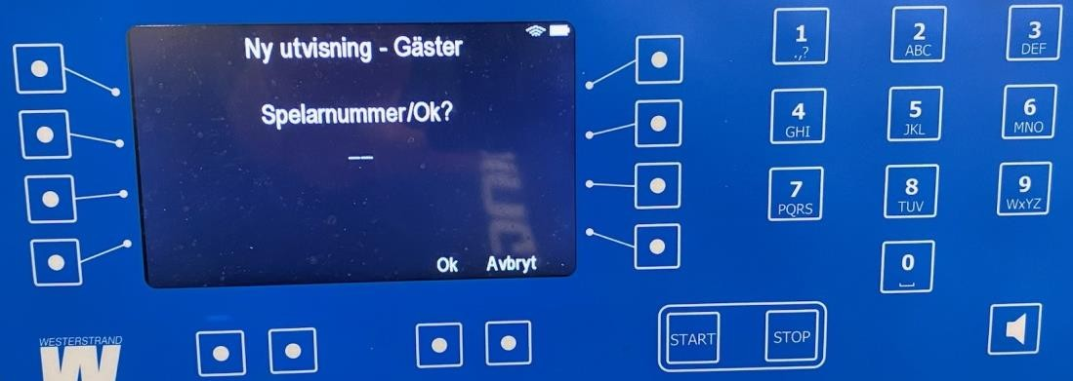
Tryck på ”
Utvisnin
g
”

för Hemma eller Gäster.

Tryck in spelarnummer med två siffror.

2-minutersutvisning: Tryck ”Ok” Annan utvisning: Välj rätt alternativ.
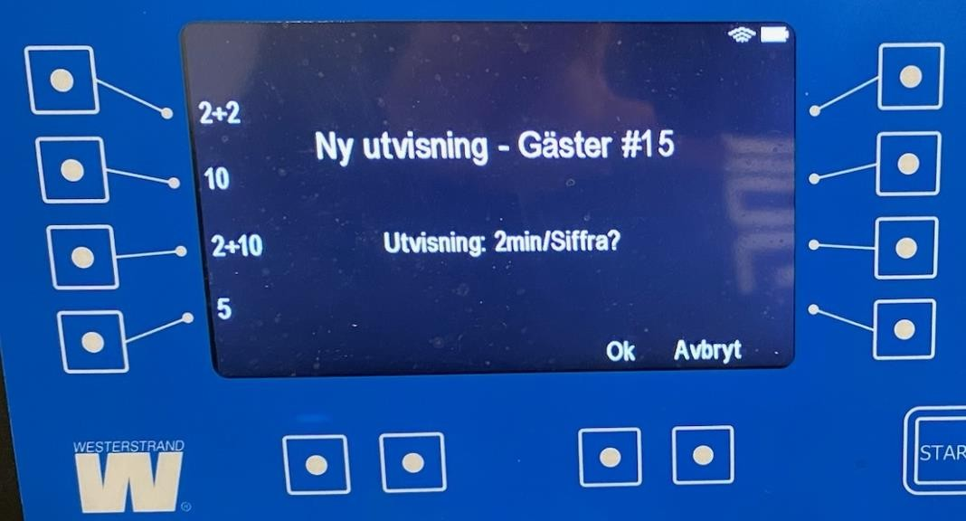

Meddela utvisad spelare när det är 10 sekunder kvar av utvisningstiden och när det är dags att gå in i spelet igen.

Släcka/ta bort en utvisning (om motståndarlaget gör mål):
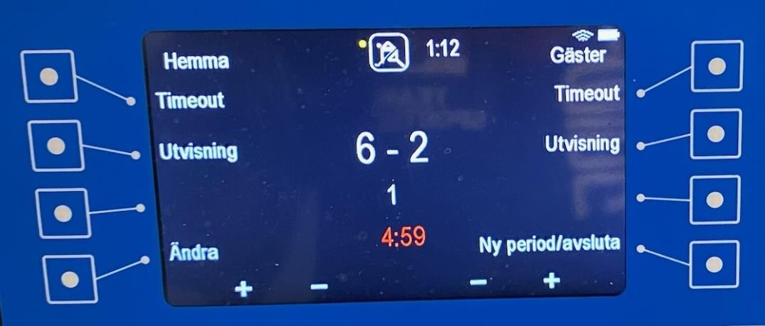
Tryck på ”
Ändra
”

Tryck

”
Ta bort utvisning
ar
”.

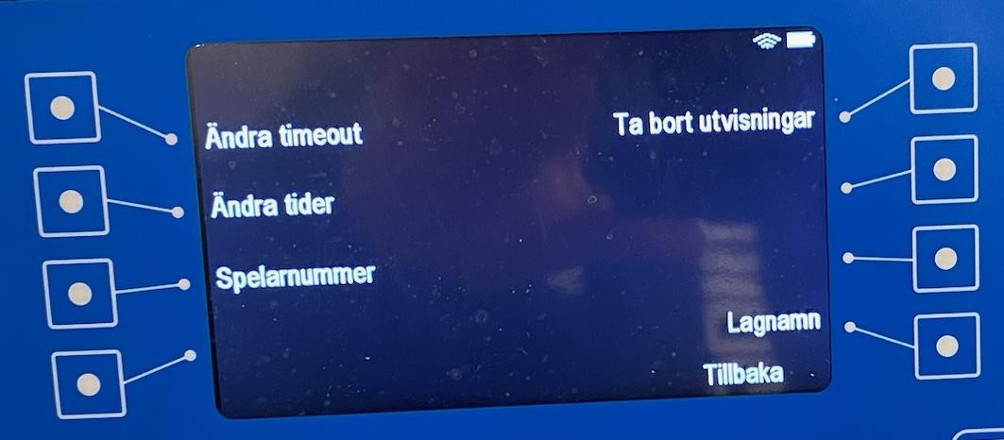

Om rätt utvisning visas
–

tryck
”
Ja
”
.

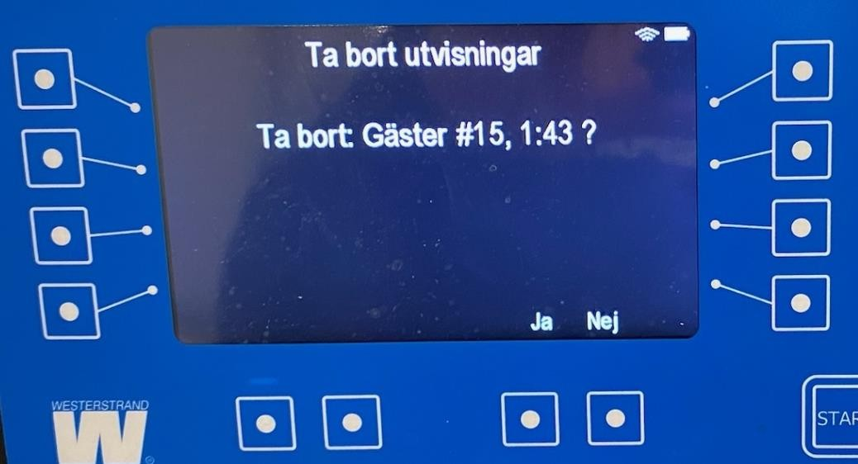

Tryck därefter ”
Tillbaka
”.

